**LAMPIRAN 20**

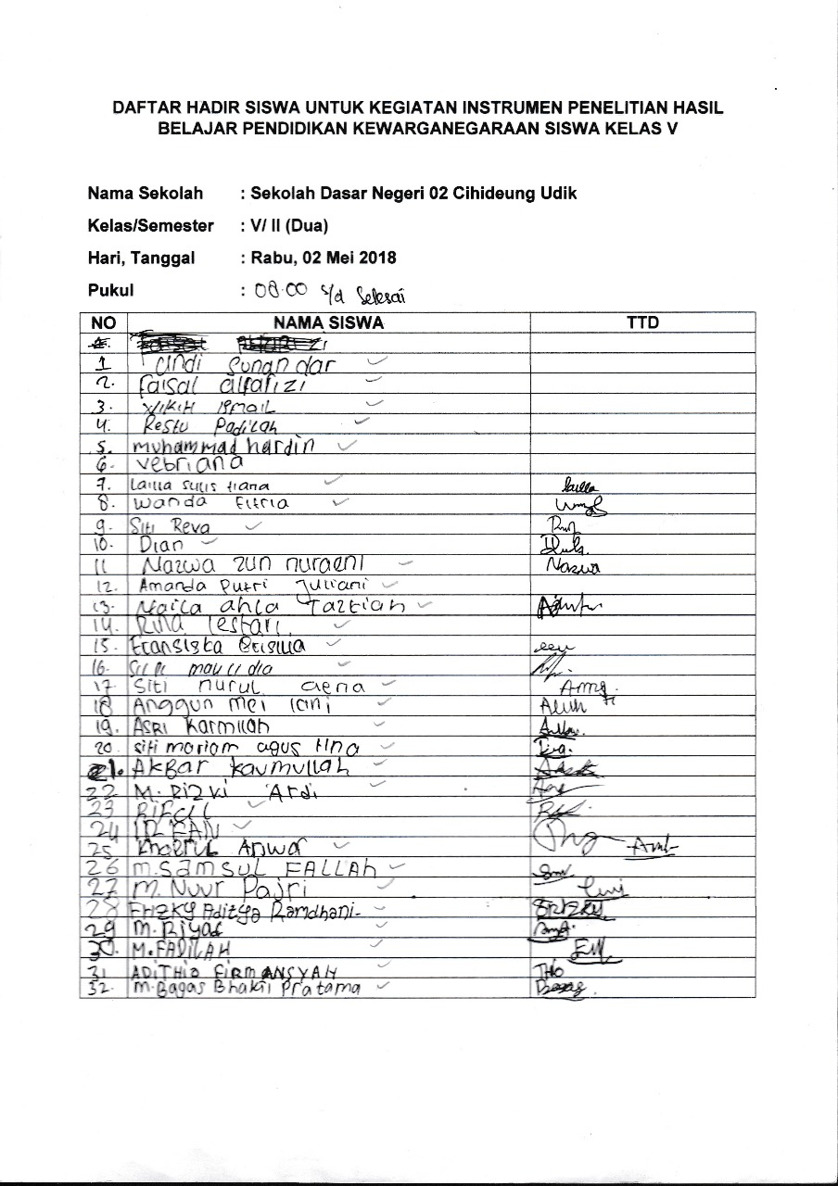

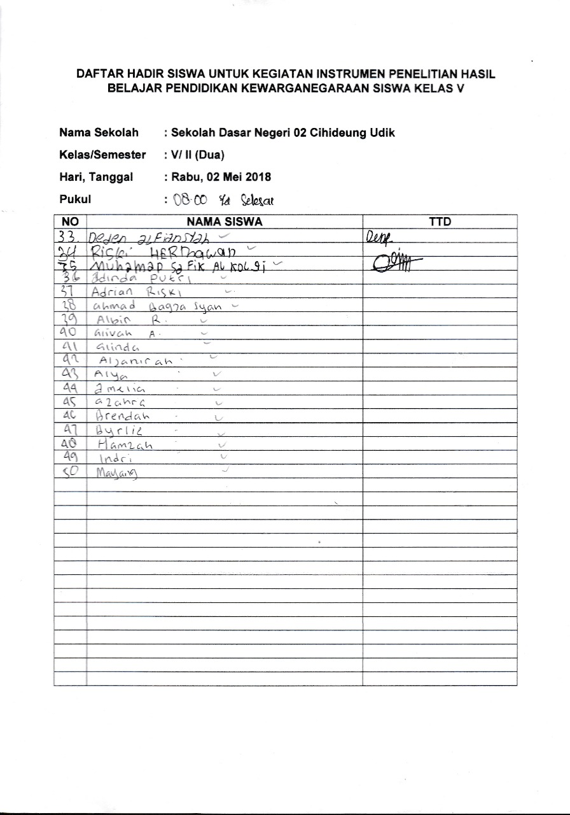

**LAMPIRAN 21**

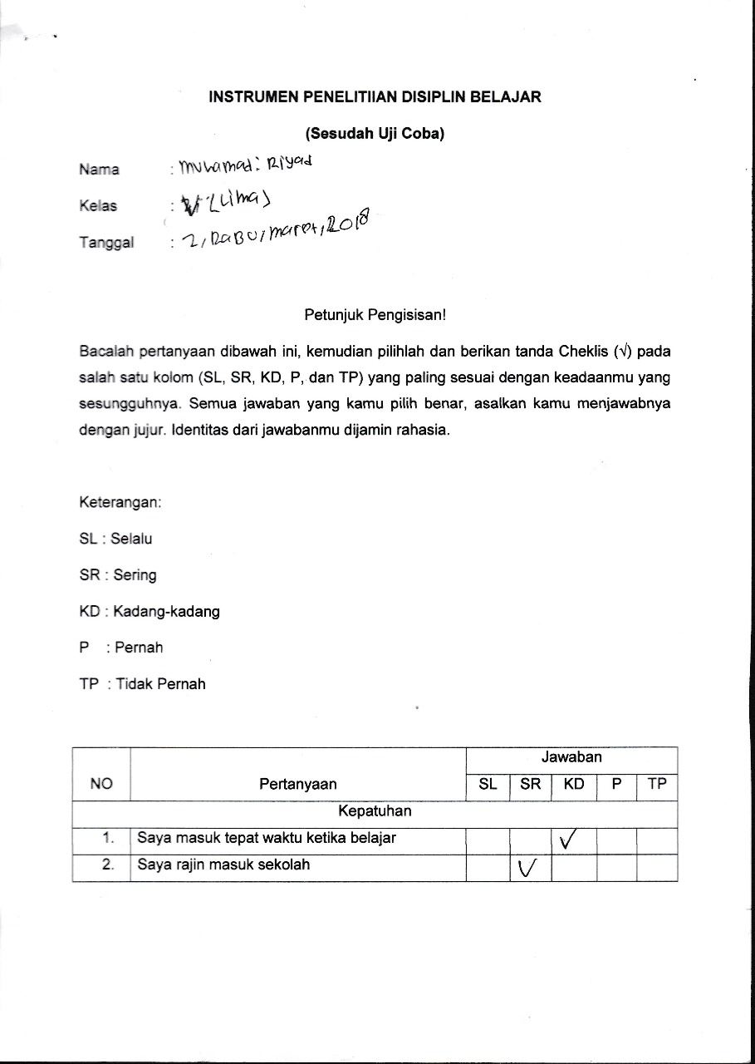

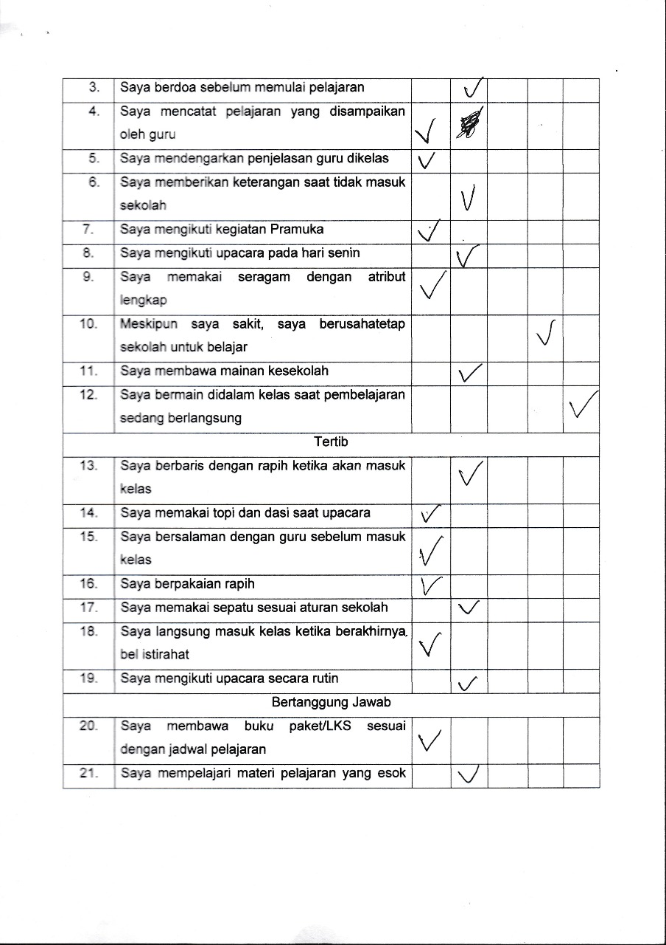

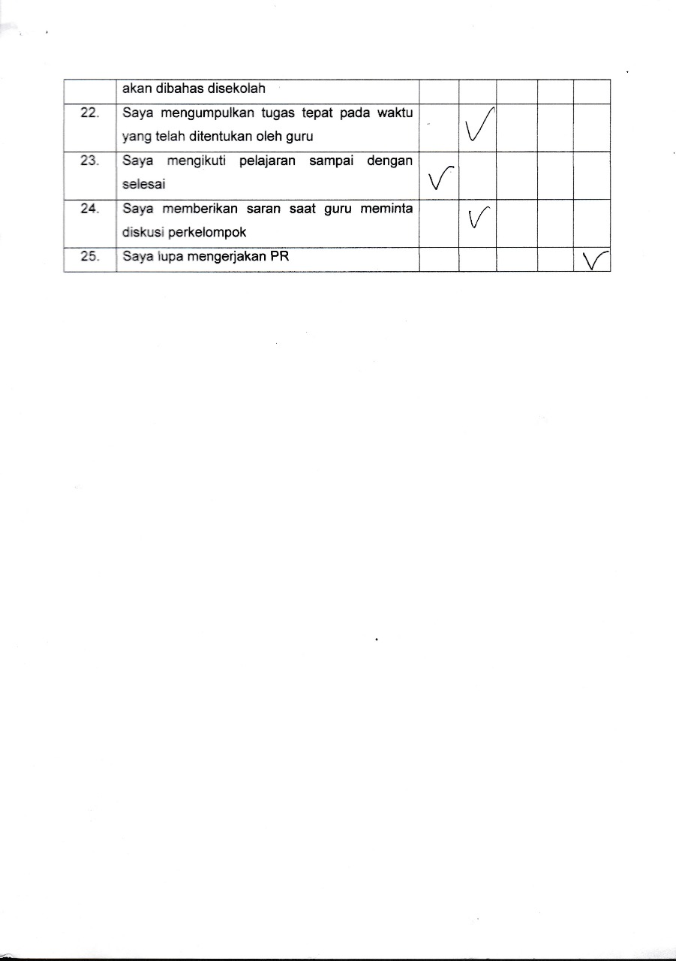

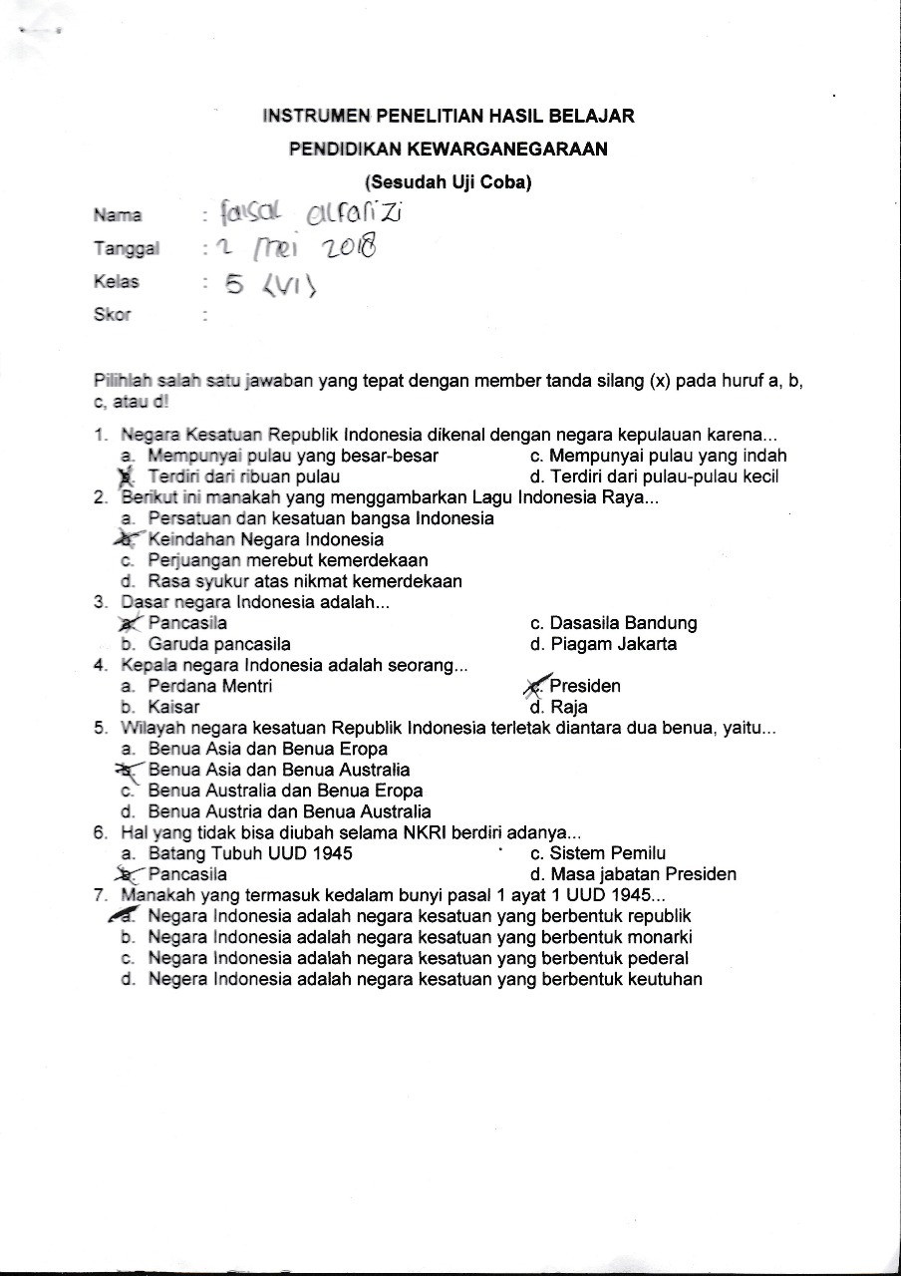

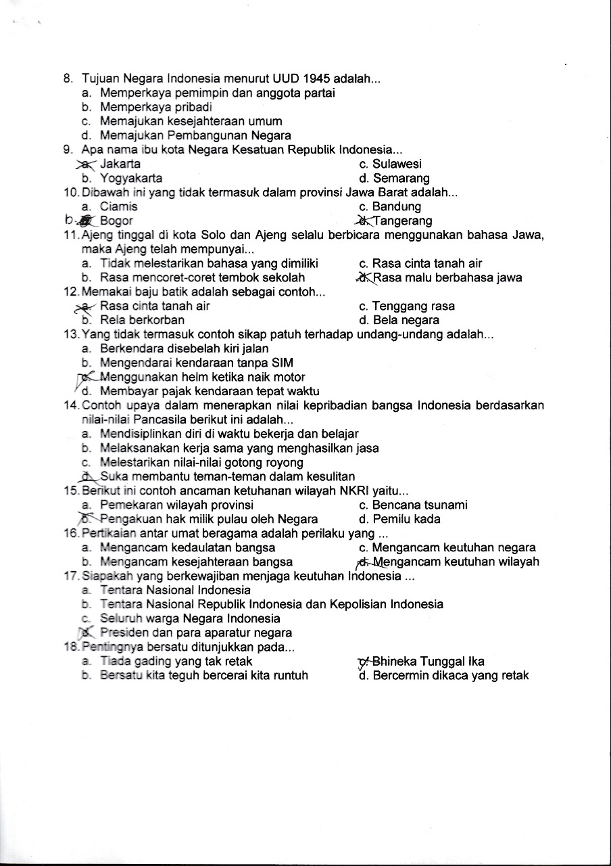

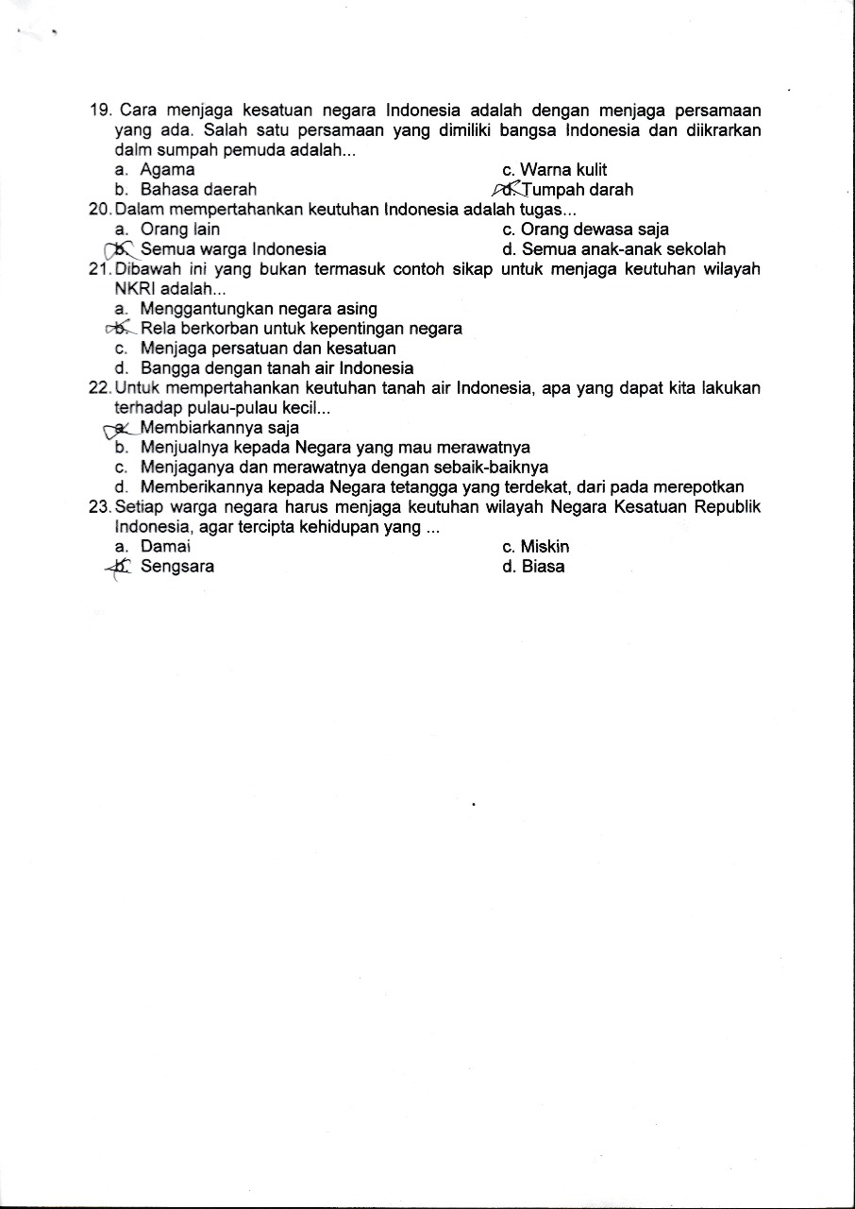

**LAMPIRAN 22**

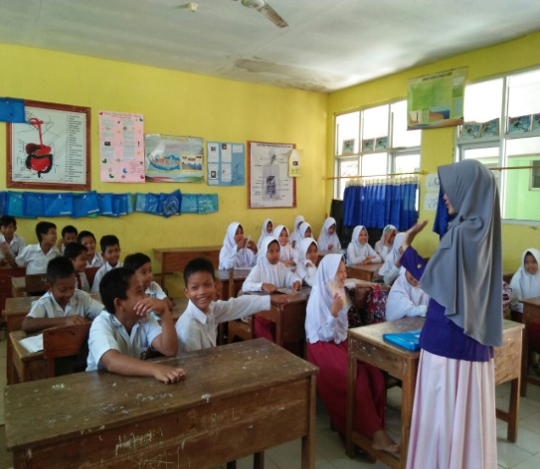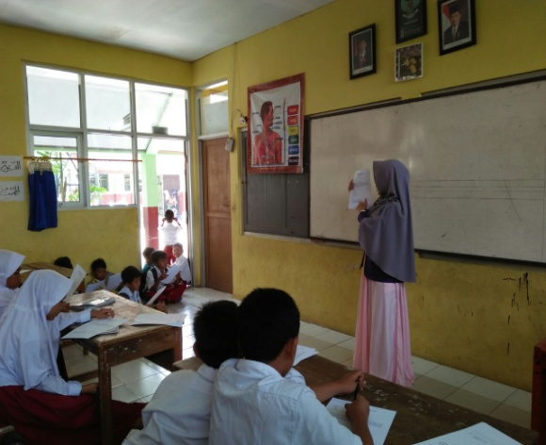

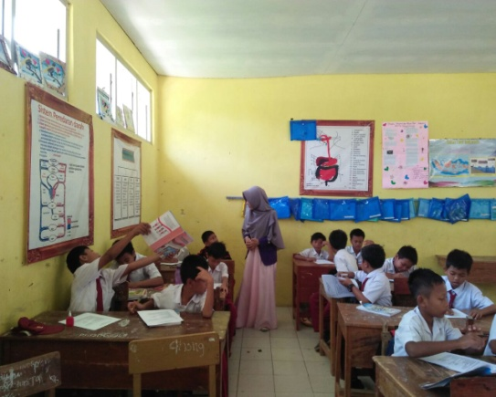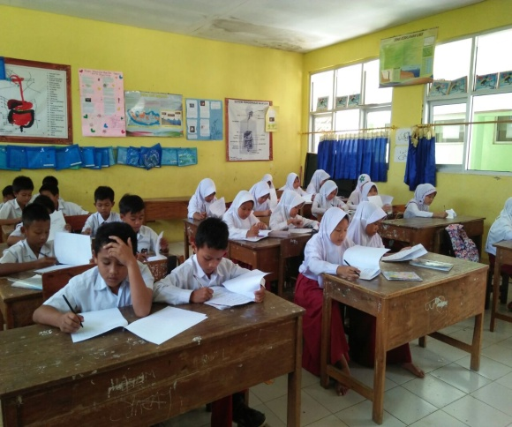

**Dokumentasi Penelitian**

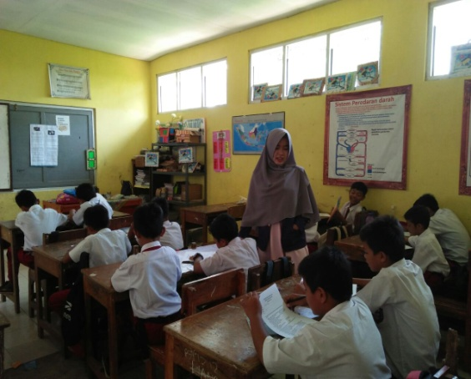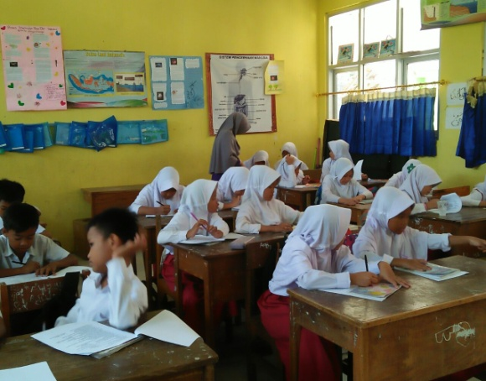

**LAMPIRAN 23**

**RIWAYAT HIDUP**

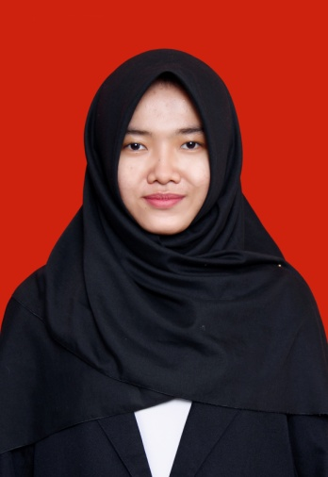Penulis dilahirkan di Jakarta tanggal 19 Desember 1995, diberi nama Nita Ahdi Yanti. Beragama Islam. Anak pertama dari tiga bersaudara pasangan Muhammad Akil Ahdi dan Yanti Aptika. Penulis bertempat tinggal di Jalan Perintis Kemerdekaan Rt 005/ Rw 013 No 55 Kecamatan Kelapa Gading Kelurahan Pegangsaan dua Jakarta Utara Kode pos 14250. Pendidikan formal yang di tempuh di SDN Pegangsaan dua 03 Pagi tahun 2001-2007. SMPS Al- Wathoniyah Ashodriyah 9 Jakarta Timur Tahun 2007-2010. SMKS Dinamika Pembangunan 2 Tahun 2010-2013. Kemudian tahun 2014 melanjutkan pendidikan S1 Pendidikan Guru Sekolah Dasar di Universitas Pakuan Kota Bogor.